Отчет
об организации зимних каникул и проведении
новогодних и рождественских праздников
БОУ СОШ № 35 МО Динской район
30.12.2017г. - 10.01.2018г.
На основании приказа УО МО Динской район от 01.12.2017г. №593 «О мерах по обеспечению безопасности в период проведения зимних каникул, рождественских мероприятий, а так же выходных и праздничных дней в образовательных организациях Динского района», приказа УО МО Динской район от 04.12.2017г. №597 «Об организации работы в период проведения зимних каникул, рождественских мероприятий, а так же выходных и праздничных дней в образовательных организациях Динского района», в целях досуговой занятости учащихся, обеспечения их безопасности в БОУ СОШ №35 МО Динской район в период зимних каникул были проведены следующие мероприятия:
- Разработан и утвержден план проведения зимних каникул с 30.12.2017г. - 10.01.2018г.
- Было проведено 39 внеклассных мероприятий досугового и спортивного направления, включая работу секций, кружков, компьютерного класса, библиотеки, а также новогодние утренники, организованные классными руководителями, в которых приняли участие 514 учащихся, 47 педагогов.

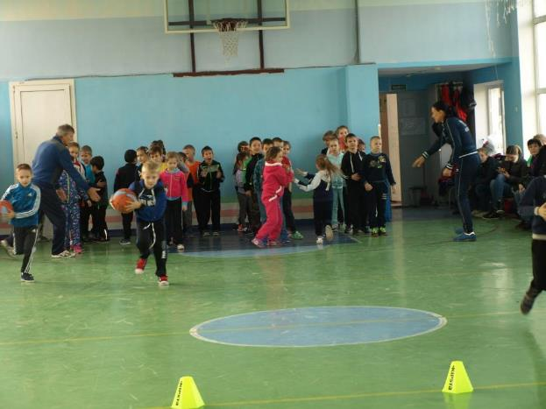
Соревнования для 1-2 классов

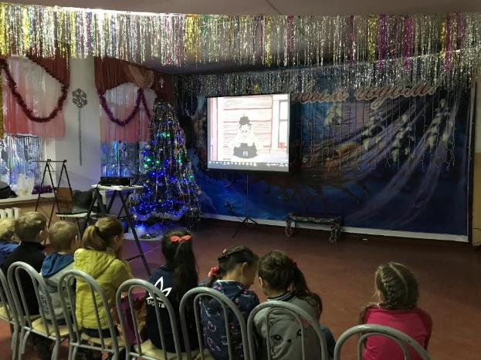
Просмотр мультфильма с учащимися 1-5-х классов
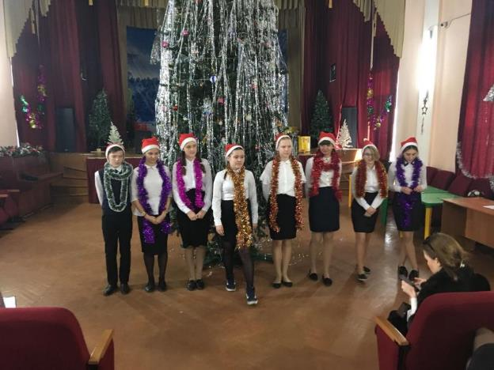
Выступление ученического актива на районной елке 05 января 2018г.
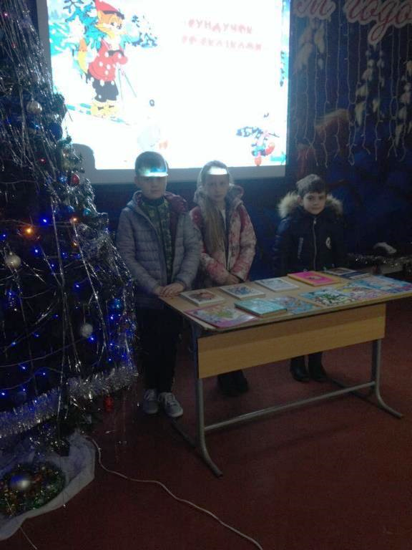
Новогоднее мероприятие «Зимняя мозаика»
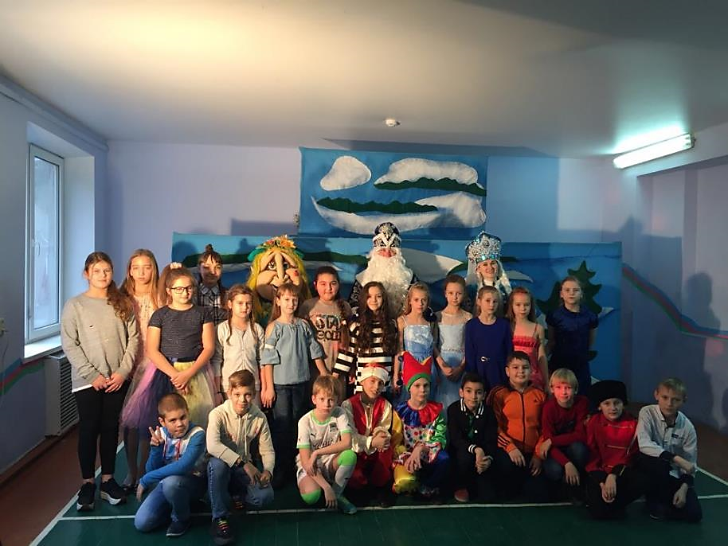
«Новогоднее Коломбино»

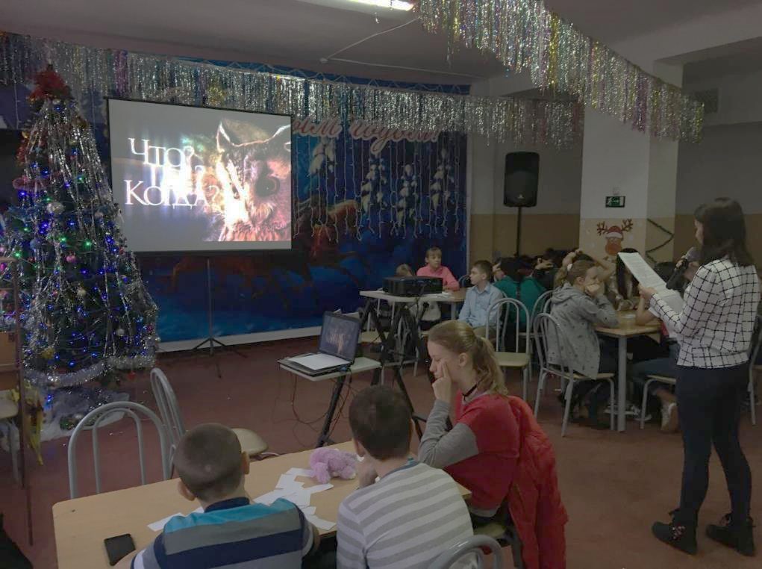
Что?Где?Когда? «Зимушка-Зима» в 6-х классах

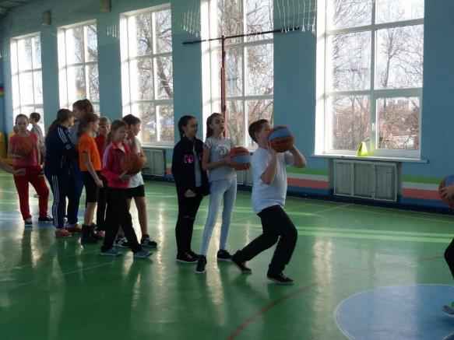
Соревнования по баскетболу в 5-х классах

- В целях обеспечения безопасности учащихся, был разработан график дежурств администрации по школе на период зимних каникул, а также дежурство охраны. Проводился регулярный осмотр здания школы и прилегающей к ней территории.
- В целях информирования учащихся и родителей о мероприятиях, проводимых на зимних каникулах, был оформлен информационный стенд.
- Администрацией школы проведено инструктивное совещание с классными руководителями, учащимися и родителями по вопросам соблюдения мер безопасности во время проведения зимних каникул, массовых мероприятий с детьми, предупреждению несчастных случаев на дорогах, близ водоемов, по запрещению использования легковоспламеняющихся средств и электроприборами.
- В соответствии с методическими рекомендациями по обеспечению безопасности при перевозке организованных групп детей автомобильным транспортом, в период с 15.12.2017г. по 10.01.2018г. было организовано 17 выездов учащихся в экскурсионные поездки. Охват составил: 374 детей,26 родителей, 20 педагогов.
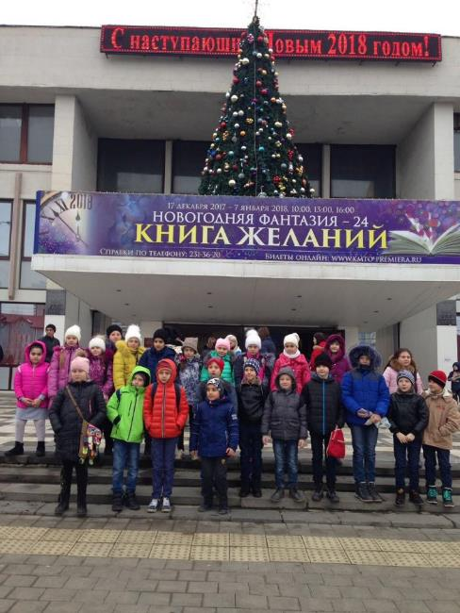
3 «В» в г. Краснодар, «Премьера»
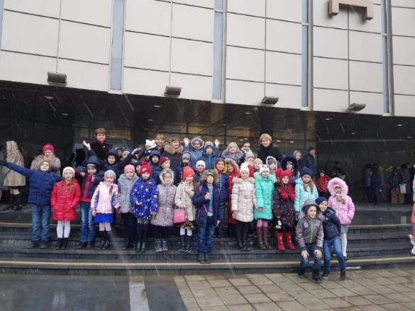
2 «В» в г. Краснодар, Драмтеатр
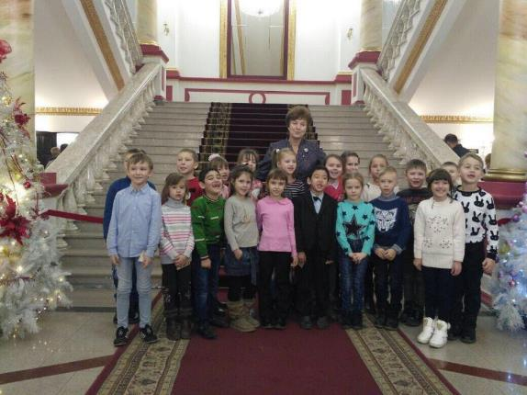
1 «В» в г. Краснодар, «Филармония»
Как всегда, большое внимание специалистами ШВР было уделено организации каникул для учащихся, состоящих на учете. Председателем штаба воспитательной работы и социальным педагогом были предложены различные формы организованного досуга для данной категории учащихся и проведён мониторинг их занятости в период зимних каникул. В результате, все подростки, состоящие на учете, во время каникул были охвачены различными видами деятельности, посещали кружки и секции.
Зам. директора по ВР, социальным педагогом организовано ежедневное посещение семьей и детей, состоящих на учете, а также учащиеся, требующих особого педагогического внимания, с целью контроля и проверки занятости во время каникул. Всего посещено 5 детей согласно графику посещения.
По расписанию проводились секции и кружки.

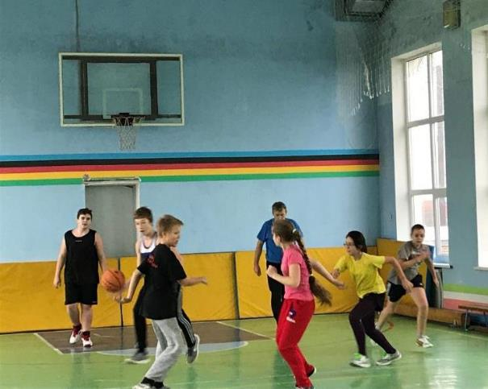
Секция волейбол для 5, 7 классов
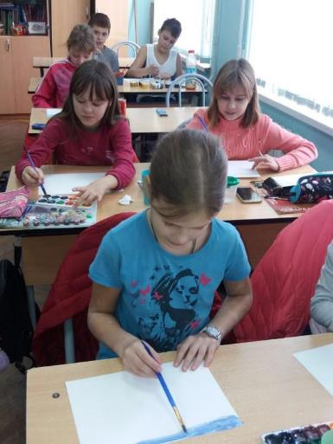
Кружок «Волшебная кисть» для 5-7 классов
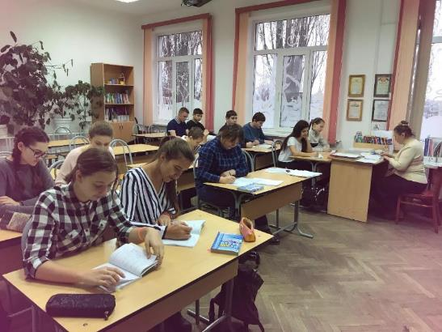
9-11 классы готовились к итоговой аттестации на каникулах
Несмотря на то, что была проведена большая работа по организации мероприятий, способствующих занятости, учащихся на каникулах и информированию о проводимых мероприятиях, некоторые ребята не проявили интереса к ним. Часть из них проводили каникулы в отъезде из станицы Новотитаровской, многие посещали развлекательные центры, мероприятия вместе с родителями. А часть ребят, просто, наслаждалась отдыхом дома. Таким образом, во время зимних каникул 77% учащихся школы были заняты организованным отдыхом.

